Nhằm nâng cao chất lượng dạy và học môn Tiếng Anh cũng như chia sẻ kinh nghiệm giảng dạy trong cụm chuyên môn, ngày 31 – 3 – 2023, trường Tiểu học Tiền Phong đã vinh dự đại diện cụm Bắc Đuống tổ chức sinh hoạt chuyên đề cấp cụm môn Tiếng Anh “Nâng cao hiệu quả dạy học Tiếng Anh thông qua việc thiết kế hợp lý các hoạt động trong tiết học.”
Để thực hiện tốt kế hoạch, cụm chuyên môn đã thảo luận và thống nhất về phương pháp và hình thức thực hiện chuyên đề. Cô Ngô Thị Thư đã tham gia dạy tiết Tiếng Anh bài: Unit 16 – My Pets – Lesson 3
Đến dự tiết chuyên đề có đồng chí Phạm Hải Yến – Phó phòng GD, đồng chí Vũ Thế Soạn – chuyên viên phòng GD và đại diện Ban giám hiệu nhà trường cùng với các giáo viên Tiếng Anh ở các trường trong cụm. Đây là hoạt động thường niên của huyện nhằm nâng cao chất lượng chuyên môn của giáo viên. Thông qua các chuyên đề, các thầy cô có thêm những cơ hội để học hỏi, đào sâu chuyên môn, đồng thời giúp các em học sinh có hứng thú tìm tòi, sáng tạo trong các tiết học.
Trong tiết học, học sinh đã được trải qua 4 hoạt động rất thú vị. Để tạo hứng thú cho học sinh, trước khi bước vào tiết học cô giáo cho học sinh hát bài My Pets và đưa ra một số câu hỏi để dẫn dắt các con khám phá kiến thức mới qua các bài tập. Dưới sự hướng dẫn của cô giáo, học sinh tham gia rất hào hứng, tích cực, chủ động và tự tin. Học sinh được tham gia các trò chơi như Vocabulary Race, Pass the ball Game, Ai là triệu phú, ...
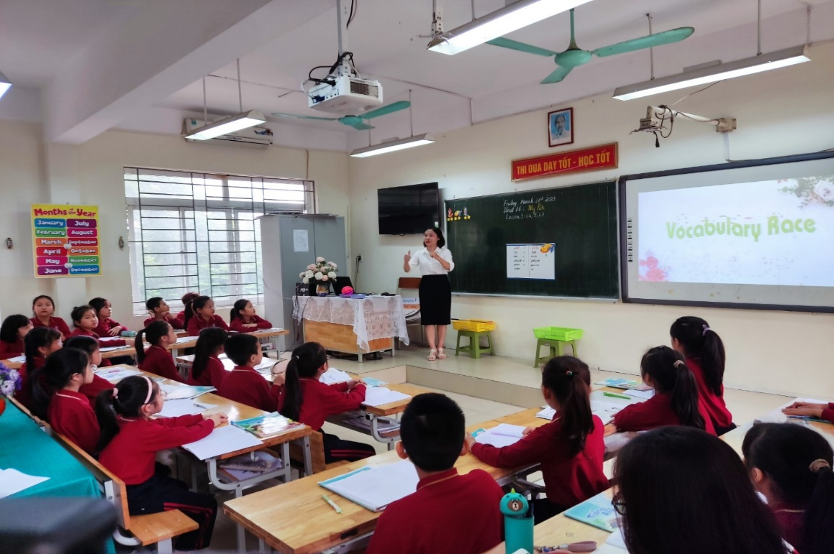

Trò chơi “Vocabulary Race” thu hút mọi sự chú ý của các bạn nhỏ
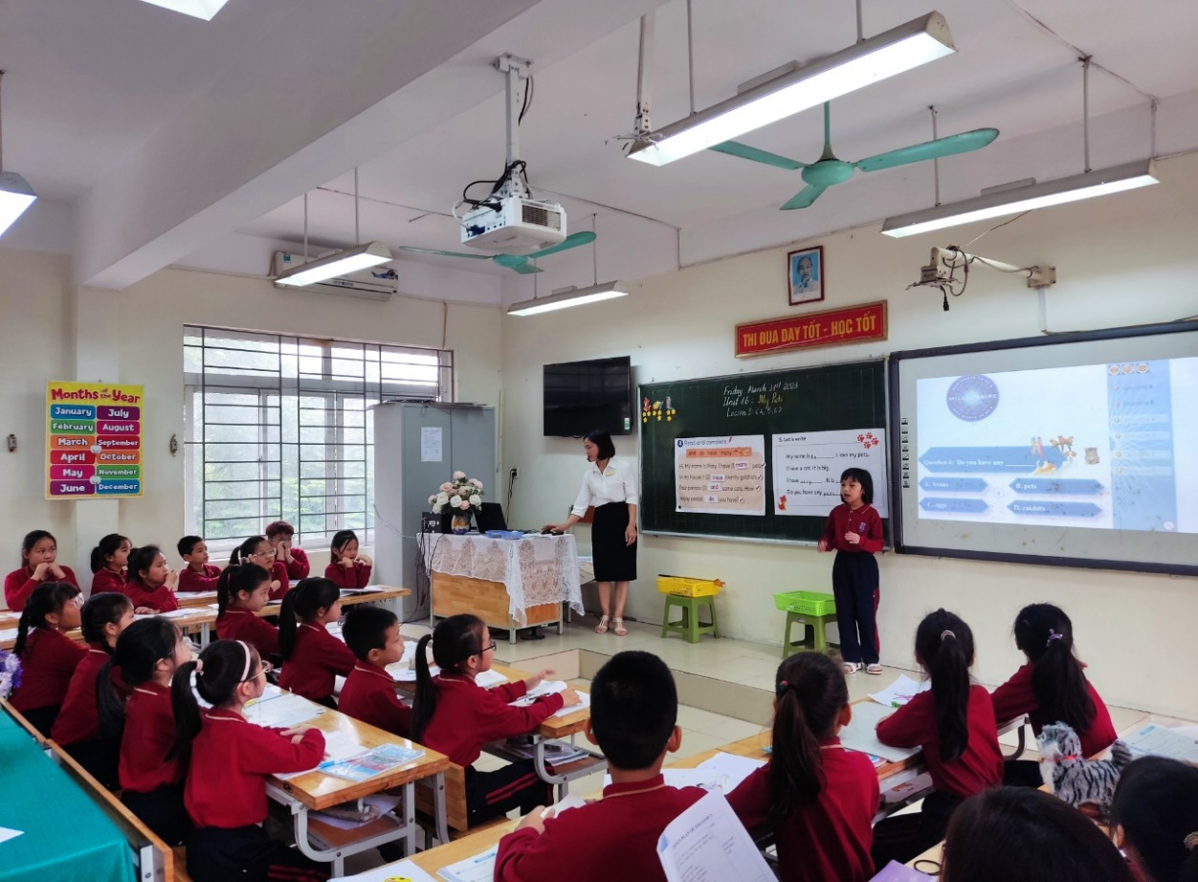

Game

Game Ai là triệu phú

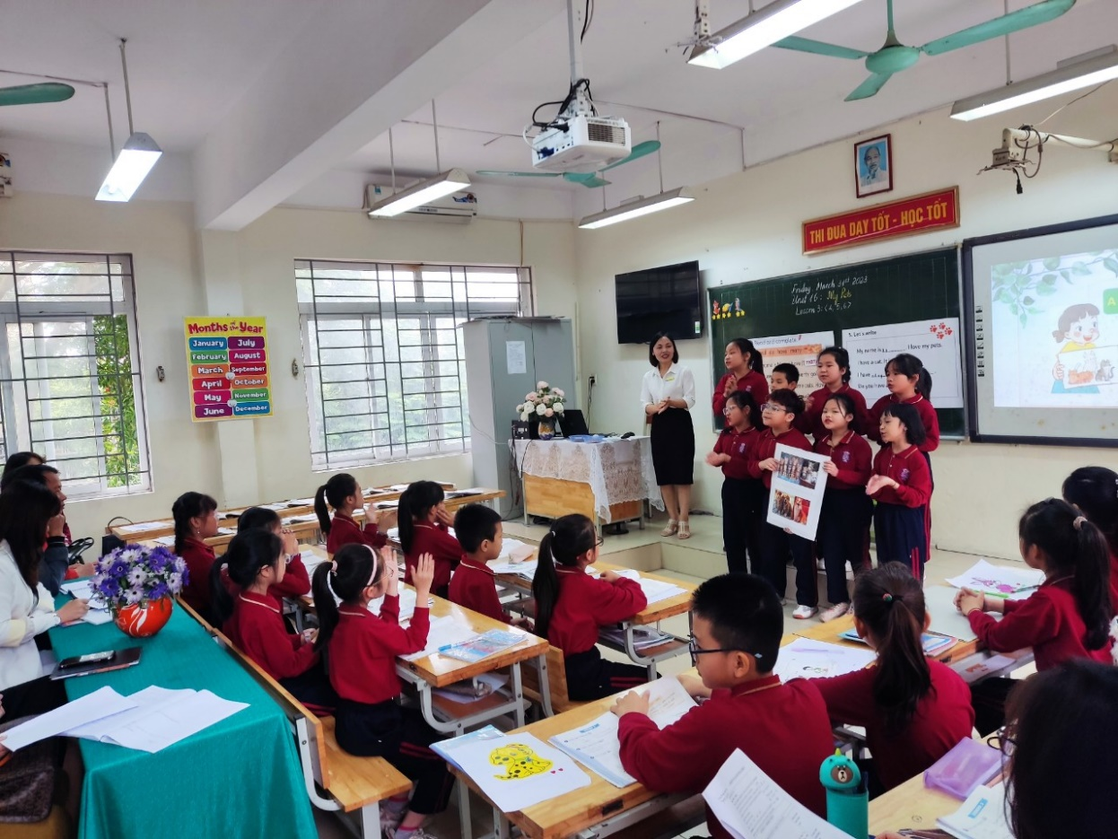
Gma

Các bạn nhỏ được hát về thú cưng
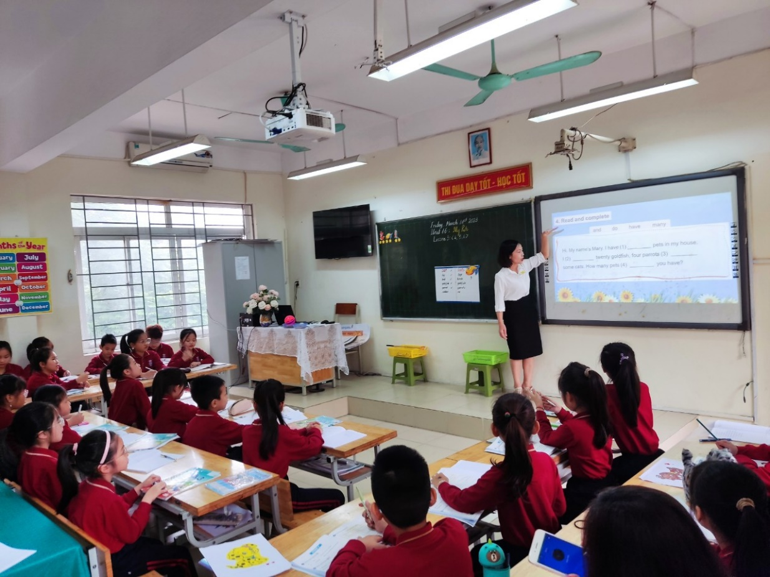

Cô say mê giảng cho học sinh nghe về Bài tập 4
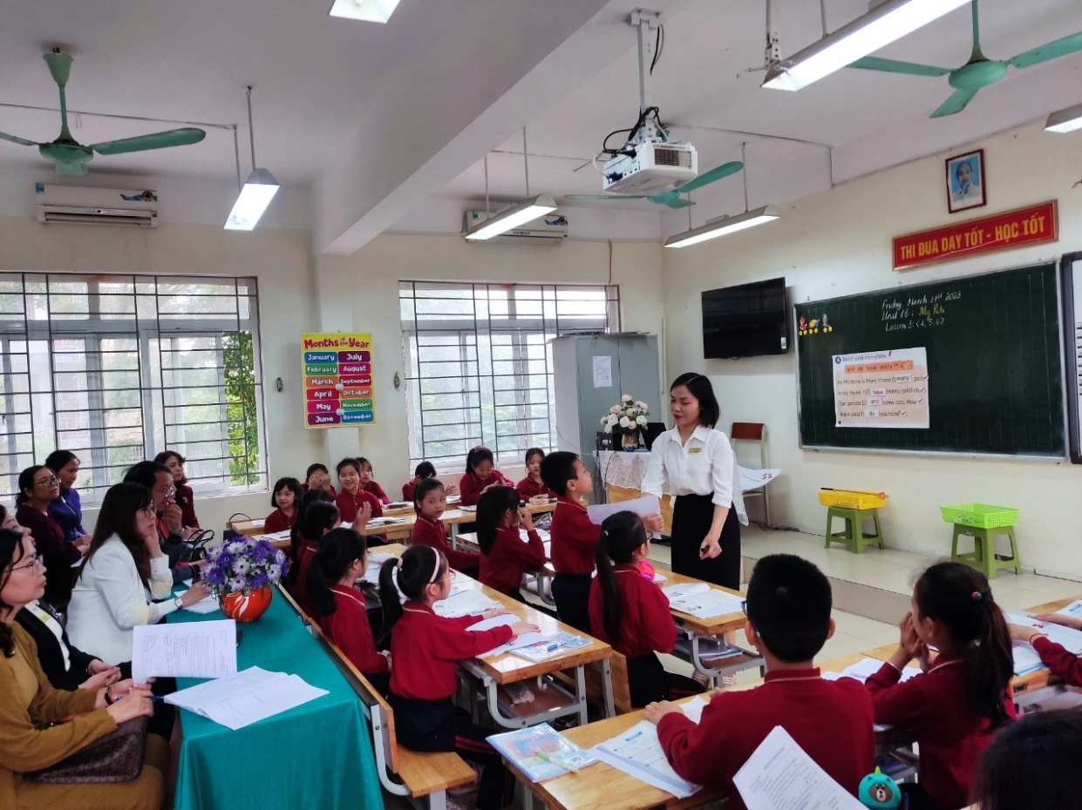

Các bạn nhỏ tự tin chia sẻ những hiểu biết của mình.
Tiết dạy đã thể hiện rất rõ hiệu quả của việc thiết kế, đổi mới các phương pháp, hình thức tổ chức dạy học đa dạng, phong phú vì vậy giờ học đã đạt kết quả cao.
Sau dự giờ, đồng chí chuyên viên và các cô giáo Tiếng Anh trong cụm đã họp và rút kinh nghiệm. Các giáo viên đã mạnh dạn thẳng thắn trao đổi chia sẻ thảo luận về tiết dạy. Các ý kiến đã tập trung vào phân tích các hoạt động của học sinh, tìm ra những khó khăn mà học sinh gặp phải, những khó khăn trong quá trình dạy học.
Tiết dạy của cô giáo Thư được các thầy cô giáo trong cụm đánh giá là một tiết dạy có sự chuẩn bị chu đáo, công phu và sự vận dụng phương pháp phù hợp trên tinh thần đổi mới cho học sinh vào chương trình giảng dạy bộ môn, góp phần tạo nên giờ học thật nhẹ nhàng, tự nhiên để lại nhiều ấn tượng đẹp trong lòng người dự. Xin chúc mừng tiết dạy thành công của cô.

